在线生鲜商城系统——系统规模与目标及系统功能说明

一、系统规模和目标

1.1 系统规模
本系统拟设计并实现一个面向消费者的在线生鲜商城系统，业务模式参考盒马鲜生等生鲜零售平台，为用户提供蔬菜、水果、肉禽蛋、水产海鲜、粮油副食、乳品饮料等商品的在线购买服务。
系统采用B/S架构设计，包括用户端和后台管理端两大部分。
在业务层面，系统上线后的运行效果以预期指标的形式进行描述。项目预期在上线半年内，逐步积累一定规模的稳定用户群体，平台月活跃用户数量可达到约1万～2万人，商品订单量和销售额保持持续增长。同时，通过优化商品分类、搜索、购物车、订单结算等核心购物流程，以及改善系统界面和交互体验，提升用户的购买效率和使用体验，使平台整体下单转化率达到约2%～3%。
此外，系统还将通过商品库存管理、订单状态跟踪和配送信息管理等功能，提高平台日常运营效率，减少库存信息不准确、订单处理不及时等问题。上述指标主要用于描述系统上线后的预期应用效果和业务发展目标，并非系统功能实现或性能验收的硬性约束。
系统重点解决生鲜商品库存变化快、配送时效要求高、商品信息更新频繁等问题，实现商品销售、订单管理、库存管理和配送管理的信息化。

1.2 系统建设目标
（1）实现生鲜商品线上销售，使用户能够在线浏览、购买生鲜商品。
（2）提高用户购物便利性，通过商品分类、搜索、购物车、订单和配送查询等功能提升购物体验。
（3）提高订单处理效率，实现订单创建、支付、备货、配送、收货和售后的完整流程管理。
（4）实现库存数字化管理，实时更新商品库存，减少库存错误。
（5）提高配送管理效率，实现配送状态跟踪。
（6）提升后台运营管理能力，实现商品、用户、订单、库存和营销活动统一管理。
（7）保证系统安全稳定，通过权限控制保护系统数据。
（8）保证系统具有扩展能力，可继续增加会员、优惠券、智能推荐、多门店管理等功能。

二、系统功能说明
系统功能主要分为用户端功能和后台管理端功能两部分，具体功能模块及说明如下表所示。
2.1 用户端功能
编号 | 功能模块 | 功能说明
2.1.1 | 用户注册与登录 | 用户可以注册账号并登录系统，包括注册、登录、退出、修改密码、找回密码和个人资料维护等功能。
2.1.2 | 首页展示 | 首页展示商品分类、轮播广告、热销商品、新品推荐、优惠商品等信息。
2.1.3 | 商品分类 | 按照商品属性划分为水果、蔬菜、肉禽蛋、水产海鲜、乳品、粮油调味、休闲食品等类别。
2.1.4 | 商品搜索 | 支持商品名称搜索、关键词搜索、分类筛选、价格筛选和销量排序。
2.1.5 | 商品详情 | 展示商品名称、图片、价格、规格、库存、产地、介绍、销量和评价等信息。
2.1.6 | 购物车管理 | 支持添加商品、修改数量、删除商品、选择商品和计算订单金额。
2.1.7 | 收货地址管理 | 用户可以新增、修改、删除收货地址，并设置默认地址。
2.1.8 | 订单管理 | 用户可以提交订单并查看订单状态，包括待付款、待备货、配送中、已完成、退款等状态。
2.1.9 | 在线支付 | 支持模拟支付流程，支付成功后更新订单状态并扣减库存。
2.1.10 | 配送管理 | 用户可以查看订单配送状态，包括配送准备、配送中和已送达。
2.1.11 | 商品收藏 | 用户可以收藏喜欢的商品，并快速加入购物车。
2.1.12 | 商品评价 | 用户收货后可以对商品进行评分和评价。
2.1.13 | 售后退款 | 用户可以提交退款、退货申请，并查看处理进度。
2.1.14 | 会员购买 | 会员专享4大权益，会员价（可以打95折），会员日（购买指定商品打88折），免运费每日一次，专享券（每周可领6张，买该类别商品满多少钱减多少元）

2.2 后台管理端功能
编号 | 功能模块 | 功能说明
2.2.1 | 管理员登录与权限管理 | 支持管理员登录，并根据角色分配不同操作权限。
2.2.2 | 用户管理 | 管理员可以查询用户信息，管理用户状态。
2.2.3 | 商品分类管理 | 实现商品分类新增、修改、删除和排序。
2.2.4 | 商品管理 | 管理员可以维护商品信息，包括新增、修改、删除、上下架、图片管理和价格管理。
2.2.5 | 库存管理 | 实现库存查询、入库、出库、库存调整和库存预警。
2.2.6 | 订单管理 | 管理员可以查询订单、处理订单状态、管理配送和退款。
2.2.7 | 配送管理 | 实现配送任务分配和配送状态维护。
2.2.8 | 评价管理 | 管理员可以查看和处理用户评价。
2.2.9 | 售后管理 | 管理员审核用户售后申请并记录处理结果。
2.2.10 | 营销活动管理 | 支持折扣、满减、优惠券、限时活动等营销功能。
2.2.11 | 首页内容管理 | 管理员可以管理轮播图、公告和推荐商品。
2.2.12 | 数据统计 | 统计用户数量、订单数量、销售额、商品销量排行等运营数据。
2.213 | 会员管理模块 | 主要功能包括：查看会员信息；查询会员等级；设置不同会员等级权益；配置会员折扣；配置会员专属优惠券。

三、系统功能结构
在线生鲜商城系统主要包括：
用户端：用户注册登录、商品浏览、商品搜索、购物车、订单管理、在线支付、配送查询、收藏评价、售后服务。
后台管理端：权限管理、用户管理、商品管理、库存管理、订单管理、配送管理、营销管理和数据统计。

四、核心业务流程
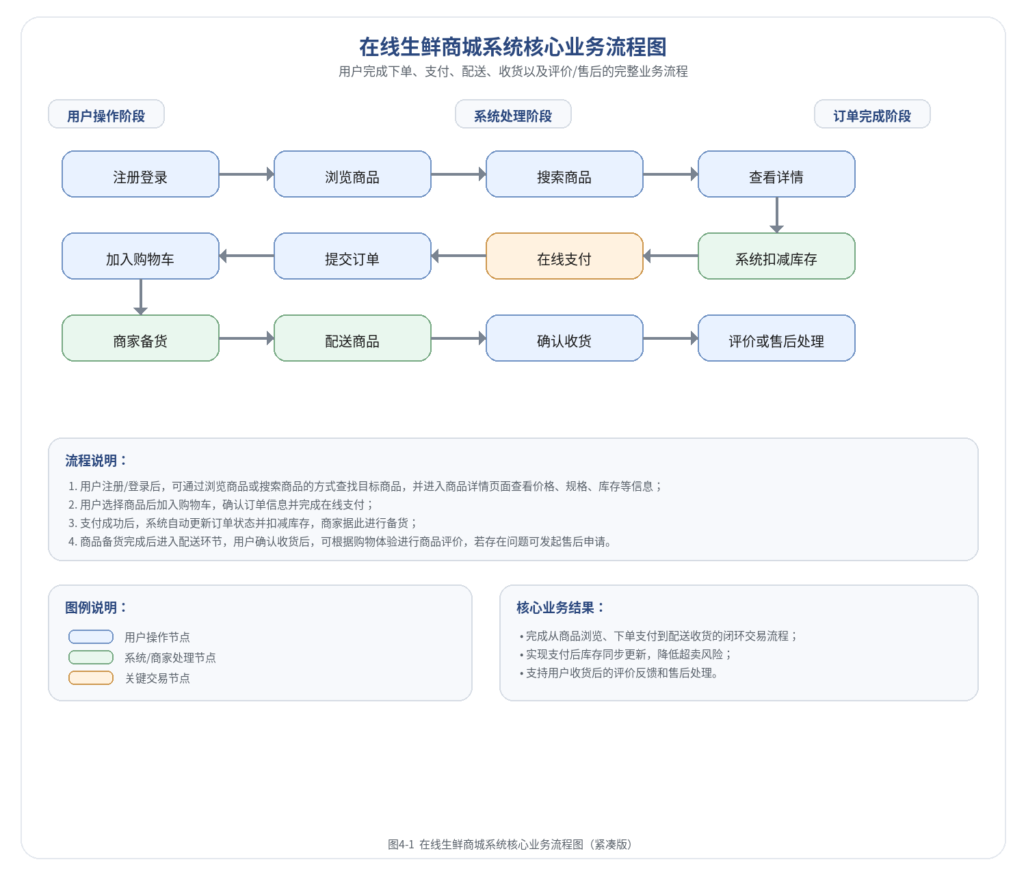
通过以上设计，实现在线生鲜商城从商品展示、购买、支付、库存管理到配送售后的完整业务流程。

